OSNOVNI FINANCIJSKI REZULTATI PODUZETNIKA SA SJEDIŠTEM U GRADU ZAGREBU,
U RAZDOBLJU OD 2017. - 2021. GODINE
U promatranom petogodišnjem razdoblju (od 2017. do 2021. godine) u Gradu Zagrebu, broj poduzetnika povećan je za 19,5%, broj zaposlenih za 11,7%, prosječna mjesečna neto plaća viša je za 17,5%, ukupni prihodi povećani su za 31,6%, ukupni rashodi za 29,3%, a neto dobit za čak 89,2%.
Neto dobit, u odnosu na početnu promatranu 2017. godinu, gotovo je dva puta veća (rast s 12,5 milijardi kuna u 2017. godini, na 23,6 milijardi kuna u 2021. godini).
Tablica 1. Poslovanje poduzetnika sa sjedištem u Gradu Zagrebu, u razdoblju od 2017. do 2021. godine
(iznosi u tisućama kuna, prosječne plaće u kunama)
Godina | Broj poduzetnika | Broj zaposlenih | Prosj. mjesečna neto plaća | Ukupni prihodi | Ukupni rashodi | Neto dobit/ gubitak
2017. | 40.120 | 331.978 | 6.231 | 329.091.750 | 312.964.231 | 12.480.741
2018. | 43.927 | 363.093 | 6.402 | 374.961.708 | 354.729.269 | 15.926.789
2019. | 45.608 | 372.776 | 6.661 | 399.898.534 | 376.832.272 | 18.509.772
2020. | 46.347 | 369.080 | 6.903 | 368.993.688 | 353.706.148 | 12.190.759
2021. | 47.956 | 370.821 | 7.321 | 433.182.053 | 404.805.734 | 23.616.882
Indeks 2021./2017. | 119,5 | 111,7 | 117,5 | 131,6 | 129,3 | 189,2
Izvor: Fina, Registar godišnjih financijskih izvještaja, obrada GFI-a za razdoblje od 2017.-2021. godine
U proteklih pet godina, najbolji rezultati iskazani su 2021. godine, kada su poduzetnici u Gradu Zagrebu ostvarili najveće prihode (433,2 milijarde kuna), neto dobit (23,6 milijardi kuna) te isplatili najvišu prosječnu neto plaću u iznosu od 7.321 kunu.
Kroz promatrano razdoblje, rastao je broj poduzetnika, od najmanjeg 2017. godine (40.120), do najvećeg broja 2021. godine (47.956).
Prosječna mjesečna neto plaća obračunata zaposlenima u promatranom je razdoblju porasla za 1.090 kuna, a kretala se između najniže, u iznosu od 6.231 kunu, koja je obračunata 2017. godine, i najviše u iznosu od 7.321 kunu, koja je obračunata 2021. godine.
Grafikon 1. Neto dobit/gubitak i broj zaposlenih kod poduzetnika sa sjedištem u Gradu Zagrebu, u razdoblju 2017.-2021. godine
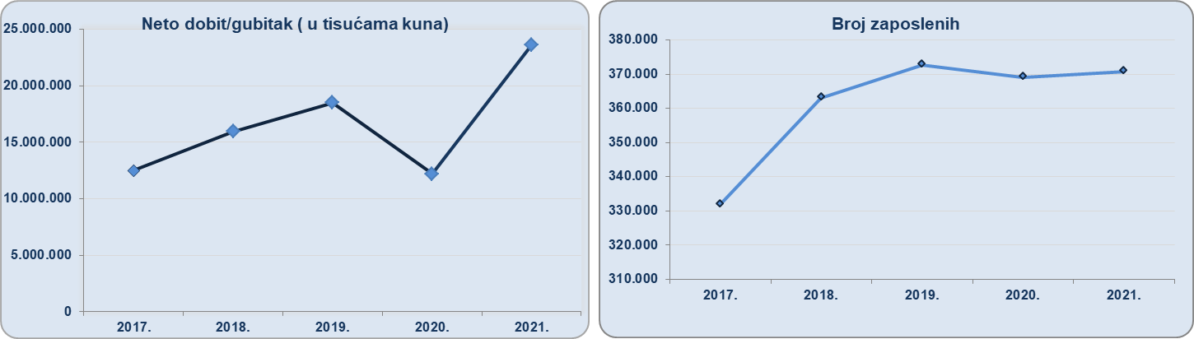
Izvor: Fina, Registar godišnjih financijskih izvještaja, 2017. – 2021. godina
TOP 10 poduzetnika Grada Zagreba s 29.354 zaposlenih, rangiranih prema ukupnim prihodima, ostvarilo je u 2021. godini ukupne prihode u iznosu od 79,6 milijardi kuna te neto dobit u iznosu od 4,4 milijarde kuna.
Njihov udio u ukupnim prihodima poduzetnika Grada Zagreba u 2021. godini iznosio je 18,4%, u broju zaposlenih 7,9% te 18,7% u neto dobiti.
Tablica 2. TOP 10 poduzetnika sa sjedištem u Gradu Zagrebu po ukupnim prihodima u 2021. godini
(iznosi u tisućama kuna)
Rang | OIB | Naziv | Broj zaposlenih | Ukupni prihodi | Neto dobit/ gubitak
1. | 27759560625 | INA d.d. | 3.214 | 22.348.698 | 1.273.311
2. | 62226620908 | KONZUM PLUS d.o.o. | 9.881 | 10.712.106 | 40.342
3. | 28921978587 | HRVATSKA ELEKTROPRIVREDA d.d. | 478 | 10.379.210 | 1.060.069
4. | 00865396224 | CRODUX DERIVATI DVA d.o.o. | 956 | 6.288.618 | 90.151
5. | 81793146560 | HRVATSKI TELEKOM d.d. | 3.398 | 6.093.373 | 666.130
6. | 46108893754 | SPAR HRVATSKA d.o.o. | 3.558 | 5.370.088 | 14.761
7. | 09518585079 | HEP-PROIZVODNJA d.o.o. | 1.942 | 5.190.093 | 296.390
8. | 44205501677 | PLIVA HRVATSKA d.o.o. | 2.417 | 4.709.246 | 720.044
9. | 75550985023 | PETROL d.o.o. | 1.020 | 4.272.051 | 172.068
10. | 47432874968 | KAUFLAND HRVATSKA k.d. | 2.490 | 4.252.300 | 88.482
Ukupno TOP 10 poduzetnika po ukupnim prihodima |  |  | 29.354 | 79.615.785 | 4.421.749
Ukupno SVI po odabranim kriterijima (47.956) |  |  | 370.821 | 433.182.053 | 23.616.882
Udio TOP 10 poduzetnika |  |  | 7,9% | 18,4% | 18,7%
Izvor: Fina, Registar godišnjih financijskih izvještaja
Prema ostvarenim ukupnim prihodima u Gradu Zagrebu u 2021. godini, najuspješniji je bio veliki poduzetnik u mješovitom vlasništvu s preko 50% privatnog kapitala - INA d.d., s 3.214 zaposlenih i ostvarenim ukupnim prihodima u iznosu od 22,3 milijarde kuna (14,2% više nego 2020. godine, kada je ostvareno 14,2 milijarde kuna ukupnih prihoda). Pretežita djelatnost društva prema NKD-u 2007 je 19.20 - Proizvodnja rafiniranih naftnih proizvoda. Prosječna mjesečna neto plaća obračunata zaposlenima kod navedenog društva u 2021. godini iznosila je 11.463 kune i za 56,6% je viša od prosječne mjesečne obračunate neto plaće kod poduzetnika u Gradu Zagrebu (7.321 kunu) te 80,5% viša od prosječne mjesečne obračunate neto plaće kod zaposlenih na razini RH (6.350 kuna).
Slika 1. Prikaz rezultata poslovanja poduzetnika INA d.d. u servisu info.BIZ
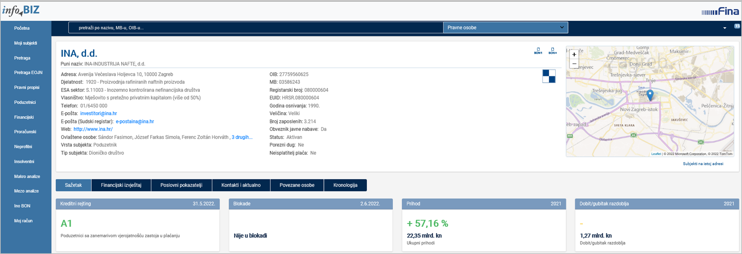
Izvor: Fina, servis info.BIZ
U Gradu Zagrebu u 2021. godini, prema broju obrađenih godišnjih financijskih izvještaja, sjedište su imala 47.956 poduzetnika, kod kojih je bilo 370.821 zaposlenih, što je povećanje za 10.085 zaposlenih ili 2,8% u odnosu na prethodnu godinu.
Tablica 3. Osnovni financijski rezultati poslovanja poduzetnika Grada Zagreba u 2021. godini
(iznosi u tisućama kuna, plaće u kunama)
Opis | Grad Zagreb |  |  | Udjel GZ  u RH (%)
Opis | 2020. | 2021. | Indeks | Udjel GZ  u RH (%)
Broj poduzetnika |  | 47.956 | - | 33,2
Broj zaposlenih | 360.736 | 370.821 | 102,8 | 38,4
Ukupni prihodi | 361.027.145 | 433.182.053 | 120,0 | 48,9
Ukupni rashodi | 346.142.789 | 404.805.734 | 116,9 | 48,7
Dobit prije oporezivanja | 26.705.798 | 36.201.480 | 135,6 | 51,0
Gubitak prije oporezivanja | 11.821.443 | 7.825.161 | 66,2 | 45,5
Porez na dobit | 3.016.079 | 4.759.437 | 157,8 | 52,9
Dobit razdoblja | 23.371.677 | 31.387.549 | 134,3 | 44,2
Gubitak razdoblja | 11.503.401 | 7.770.666 | 67,6 | 45,5
Konsolidirani financ. rezultat (dobit (+) ili gubitak (-) razdoblja | 11.868.277 | 23.616.882 | 199,0 | 52,7
Izvoz | 53.067.553 | 72.605.826 | 136,8 | 38,4
Uvoz | 74.167.626 | 96.135.975 | 129,6 | 60,2
Trgovinski saldo (izvoz minus uvoz) | -21.100.073 | -23.530.149 | 111,5 | -
Bruto investicije samo u novu dugotrajnu imovinu | 14.094.561 | 15.550.195 | 110,3 | 52,0
Prosječna mjesečna neto plaća po zaposlenom | 6.920 | 7.321 | 105,8 | -
Izvor: Fina, Registar godišnjih financijskih izvještaja za 2021. godinu
U 2021. godini, poduzetnici Grada Zagreba ostvarili su ukupne prihode u iznosu od 433,2 milijarde kuna (20% više u odnosu na 2020.), ukupne rashode od 404,8 milijardi kuna (16,9% više), dobit razdoblja u iznosu od 31,4 milijarde kuna (34,3% više), gubitak razdoblja od 7,8 milijardi kuna (32,4% manje) te neto dobit od 23,6 milijardi kuna (99% više). Bruto investicije samo u novu dugotrajnu imovinu veće su za 10,3%, u odnosu na prethodnu 2020. godinu. Uvoz je povećan za 29,6%, a izvoz za 36,8%, s time da je trgovinski deficit iznosio 23,5 milijardi kuna.
Grad Zagreb, u odnosu na druge županije, na prvom je mjestu prema iskazanim ukupnim prihodima, ostvarenoj neto dobiti, broju poduzetnika, broju zaposlenih te prema pokazatelju produktivnosti rada mjerenim odnosom neto dobiti i broja zaposlenih kod poduzetnika. Na drugom je mjestu po pokazatelju produktivnosti rada mjerenim odnosom ukupnih prihoda i broja zaposlenih, dok je po ekonomičnosti poslovanja na petom mjestu među svim županijama.
Tablica 5. Rang Grada Zagreba prema ukupnim prihodima poduzetnika i prema drugim kriterijima u 2021. g.
Naziv županije | Rang po ukupnim prihodima | Rang po neto dobiti/gubitku | Rang po broju poduzetnika | Rang po broju zaposlenih | Rang po produktivnosti rada – ukupan prihod po zap. | Rang po produktivnosti rada – neto dobit po zaposlenom | Rang po ekonomičnosti poslovanja
Grad Zagreb | 1 | 1 | 1 | 1 | 2 | 1 | 5
Izvor: Fina, Registar godišnjih financijskih izvještaja za 2021. godinu
Prosječna mjesečna neto plaća obračunata zaposlenima kod poduzetnika Grada Zagreba u 2021. godini iznosila je 7.321 kunu, što je 5,8% više u odnosu na prethodnu godinu (6.920 kuna), 12,9% više od prosječne neto plaće obračunate zaposlenima kod poduzetnika u Zagrebačkoj županiji (6.485 kuna) te 15,3% više od iznosa obračunate prosječne mjesečne neto plaće zaposlenih na razini RH (6.350 kuna).
Grafikon 3. Prosječna mjesečna neto plaća po zaposlenom u 2021. godini kod poduzetnika sa sjedištem u Gradu Zagrebu, Zagrebačkoj županiji i na razini RH (prosječne plaće u kunama)
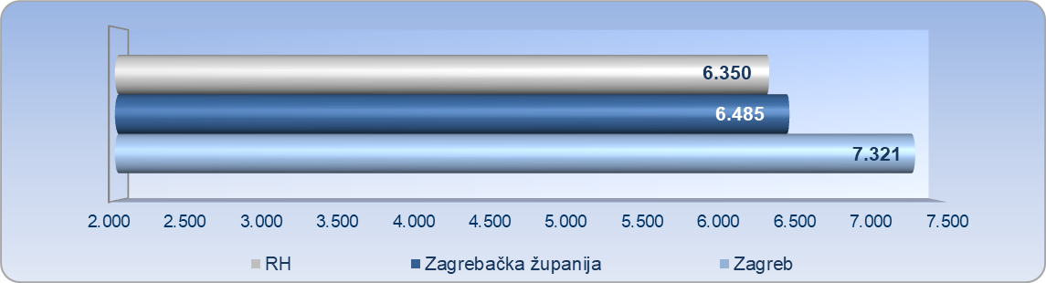
Izvor: Fina, Registar godišnjih financijskih izvještaja za 2021. godinu
Više o rezultatima poslovanja poduzetnika po područjima djelatnosti i po drugim kriterijima, prezentirano je u standardnim analizama rezultata poslovanja poduzetnika RH, po županijama i po gradovima i općinama u 2021. godini.

Serija podataka u tablici za sve godine prikazana je iz godišnjeg financijskog izvještaja iz kolone tekuće godine.
Serija podataka u grafikonima za sve godine prikazana je iz godišnjeg financijskog izvještaja iz kolone tekuće godine.
Više u Analizi financijskih rezultata poslovanja poduzetnika po SVIM županijama u 2021. godini i u info.BIZ servisu.

